安徽造价协会会员管理系统
一、系统登录
1、初始账号和密码
答：企业会员登录账号为社会统一信用代码，初始密码123456；个人、专家会员以身份证作为登录账号，初始密码为123456。
2、企业会员或者个人会员无法登陆系统，提示账号不存在。
答：a、确认企业是会员企业，个人确保是个人会员或专家会员（如不是会员企业或者个人会员请先办理入会申请）；b、如本企业或者个人均是会员无法登陆请与系统管理员联系。
二、系统流程
1、强制改密码
初次登陆系统时，系统要求强制修改密码，按照系统提示输入新的密码。
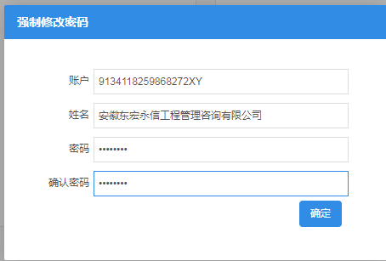
2、企业信息维护、个人信息维护、专家信息维护
此模块主要用于企业、个人或者专家对企业或者个人的基本信息进行修改维护，部分信息无法修改如有疑问可联系管理员。
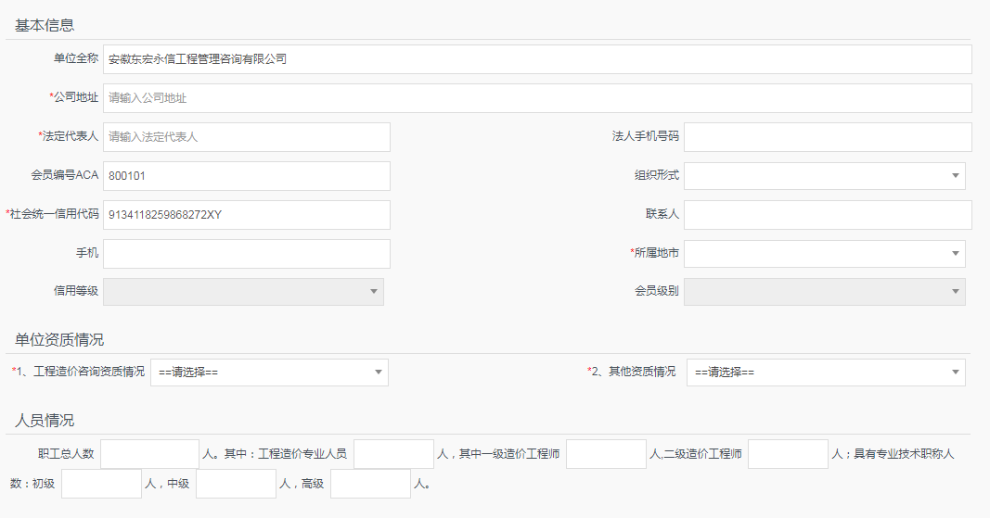
三、财务管理
此模块主要用于会费缴纳申请以及开票信息维护
1、编辑发票信息
编辑开票信息
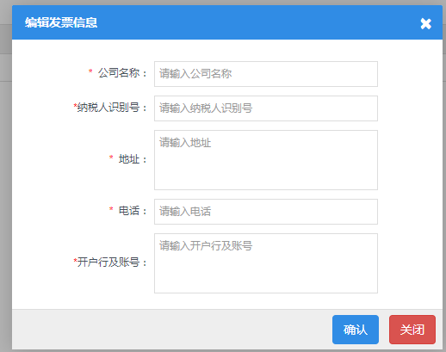
2、续费申请
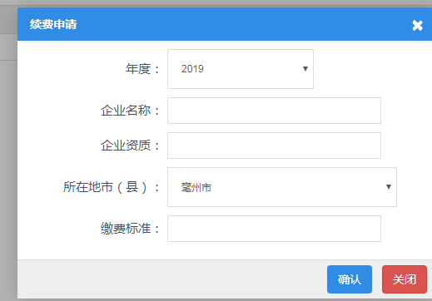
四、活动管理
活动报名
参与协会举办的一些活动，可以在线报名，以及等级住宿信息。
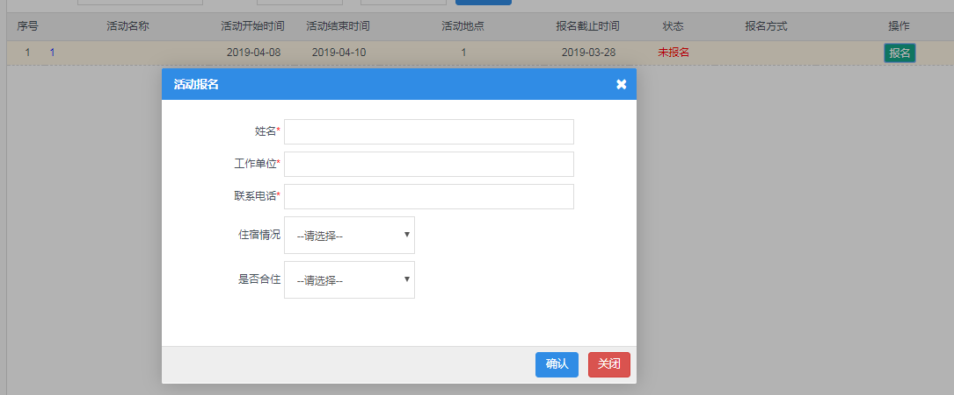

工程造价咨询营业收入排序申报指南

目 录

一、申报操作流程图 （4）
二、申报操作手册 （5）
三、《工程造价咨询业务清单及收入汇总表》填写规则 （13）
四、排序申报常见问题解答 （15）

一、申报操作流程图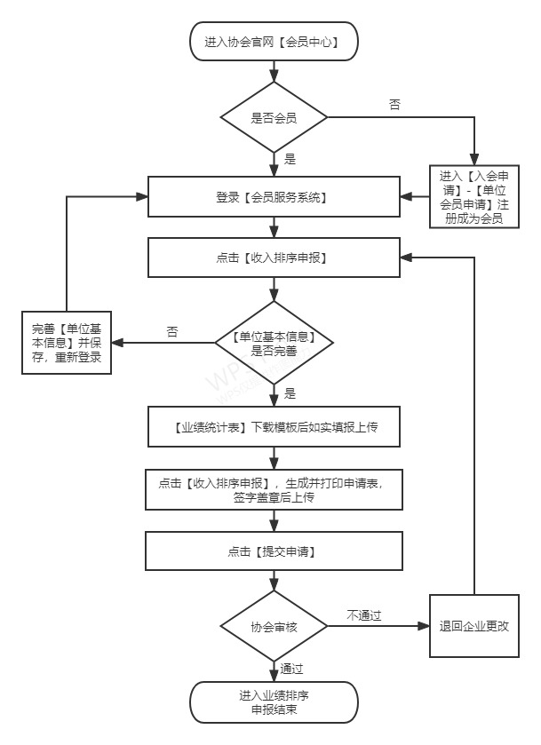

二、申报操作手册
1．企业登录。
打开省价协官网（www.ahzjxh.org.cn），点击【会员服务平台】中的【会员中心】栏目，进入【会员服务系统】，填写会员账号和密码登录。
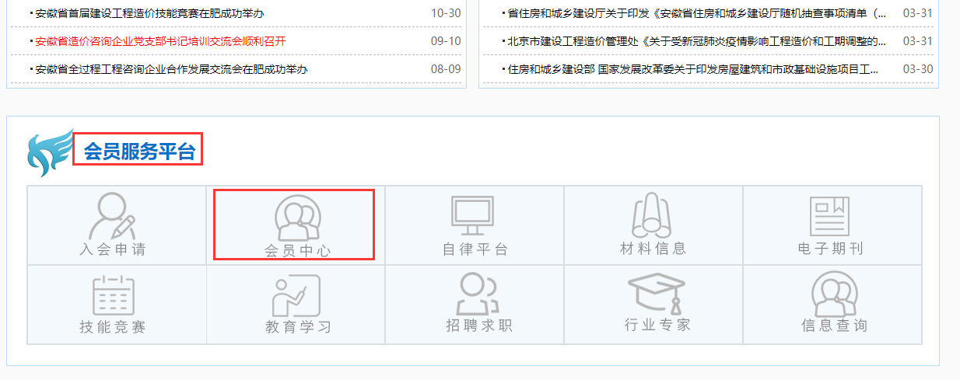
2．初始账号和密码。
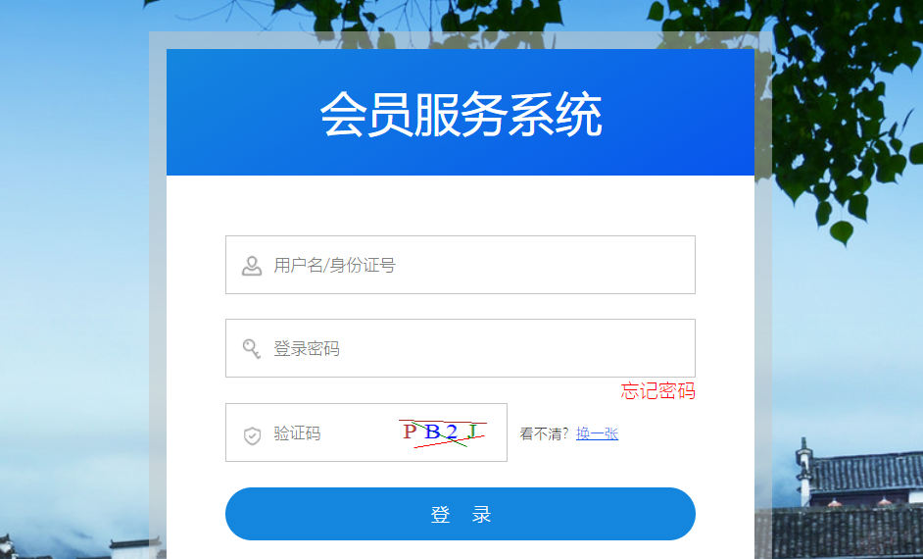
会员登录【用户名】为该企业营业执照统一社会信用代码，首次登录时初始密码为单位统一社会信用代码后6位或123456。
首次登录系统时，系统要求强制修改密码，请按照系统提示输入新密码。
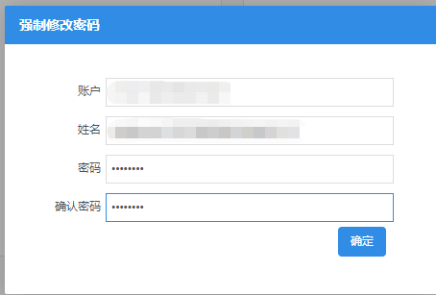
3．登录时忘记密码。
如登录时忘记密码，请点击【忘记密码】进行操作，重置密码。
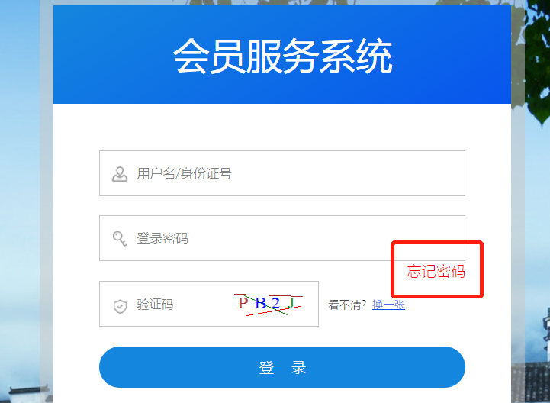
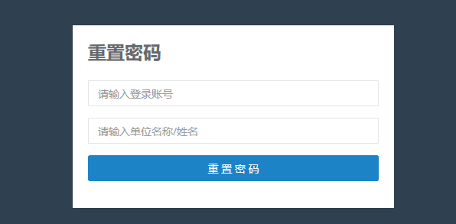
4．无法登录系统，提示账号不存在。
(1) 确认该企业是否为会员，如不是，返回协会官网首页，点击【会员服务平台】中的【入会申请】栏目，点击【单位会员申请】成为会员；
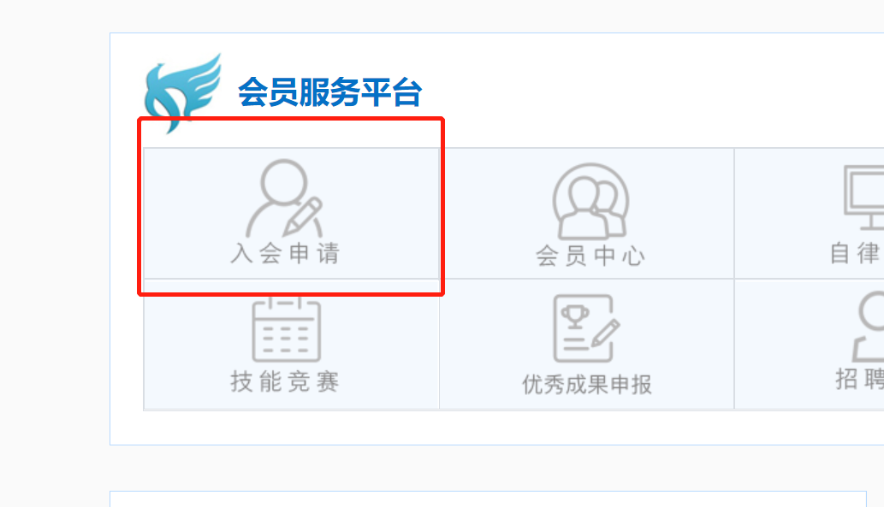
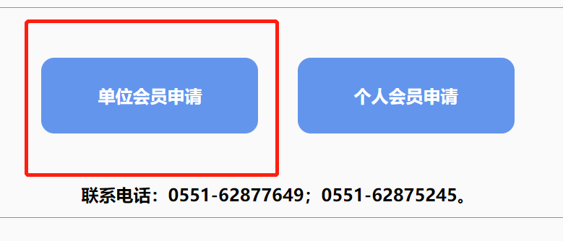
- 企业是会员却无法登录，请与省价协信息部联系，联系电话：0551-62879301；或加入系统交流群：安徽省协会会员管理系统交流群（QQ群号：938139600）。
5．会员信息变更及维护。
会员需将以下相关信息修改完成后，方可进行当年业绩申报。
(1)单位名称。系统内单位名称需和营业执照名称一致，如单位名称已变更，请在【单位会员】-【单位名称变更】-【申请变更】填写后【提交】，等待省价协审核。协会联系电话：0551-62875245。

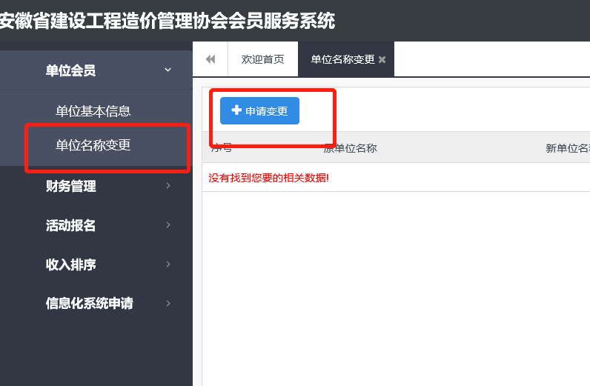
(2) 单位基本信息。如单位基本信息发生变更，需在【单位会员】-【单位基本信息】界面进行变更，变更结束后点击【提交】，提交后即完成修改，无需省价协审核。
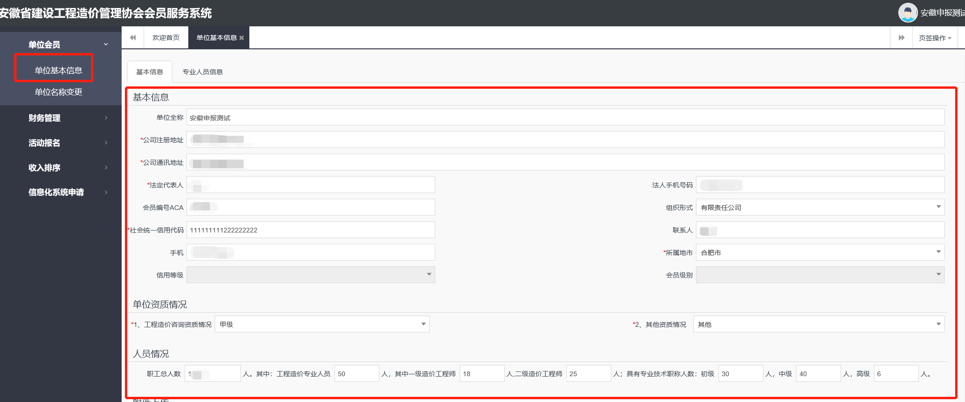
完成各项变更后，需保存并退出，重新登录会员服务系统。
- 营业收入排序申报。
登录【会员服务系统】-【收入排序】-【收入排序申报】界面，点击【排名申请】。
会员在【收入排序申报】界面可看到当前申报年度的申报项目。
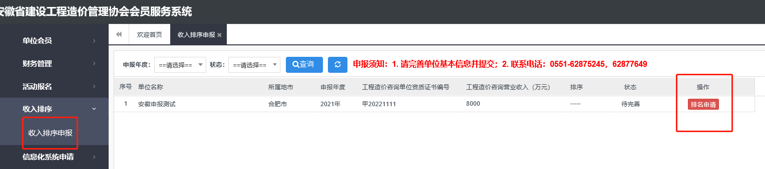
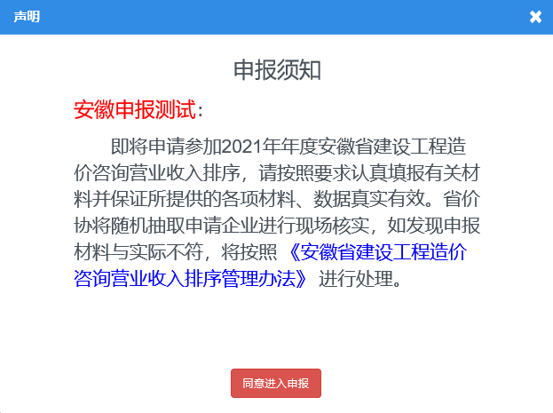
(1) 点击【排名申请】，申报时会弹出“申报须知”声明，请仔细阅读后点击【同意进入申报】。
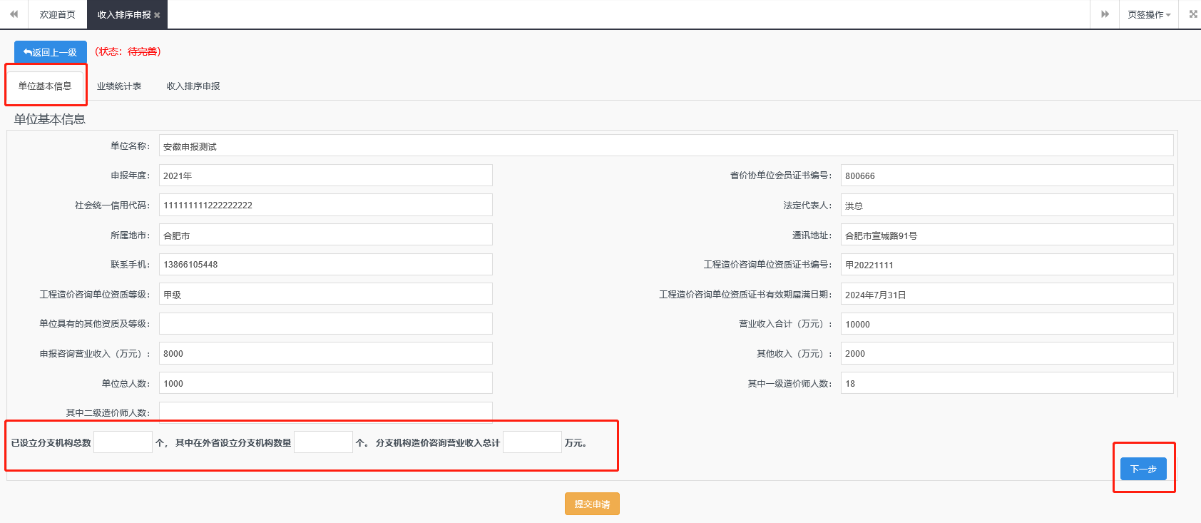
(2)进入【单位基本信息】界面后，请核对基本信息，带星号*的为必填项（如企业无分支机构，【分支机构情况】栏请填写“0”），点击【下一步】。
(3) 进入【业绩统计表】界面，【点击下载模板】，将“工程造价咨询业务清单及收入汇总表”下载后打开，在下载后的汇总表中录入企业业绩信息（汇总表填写规则附后）。
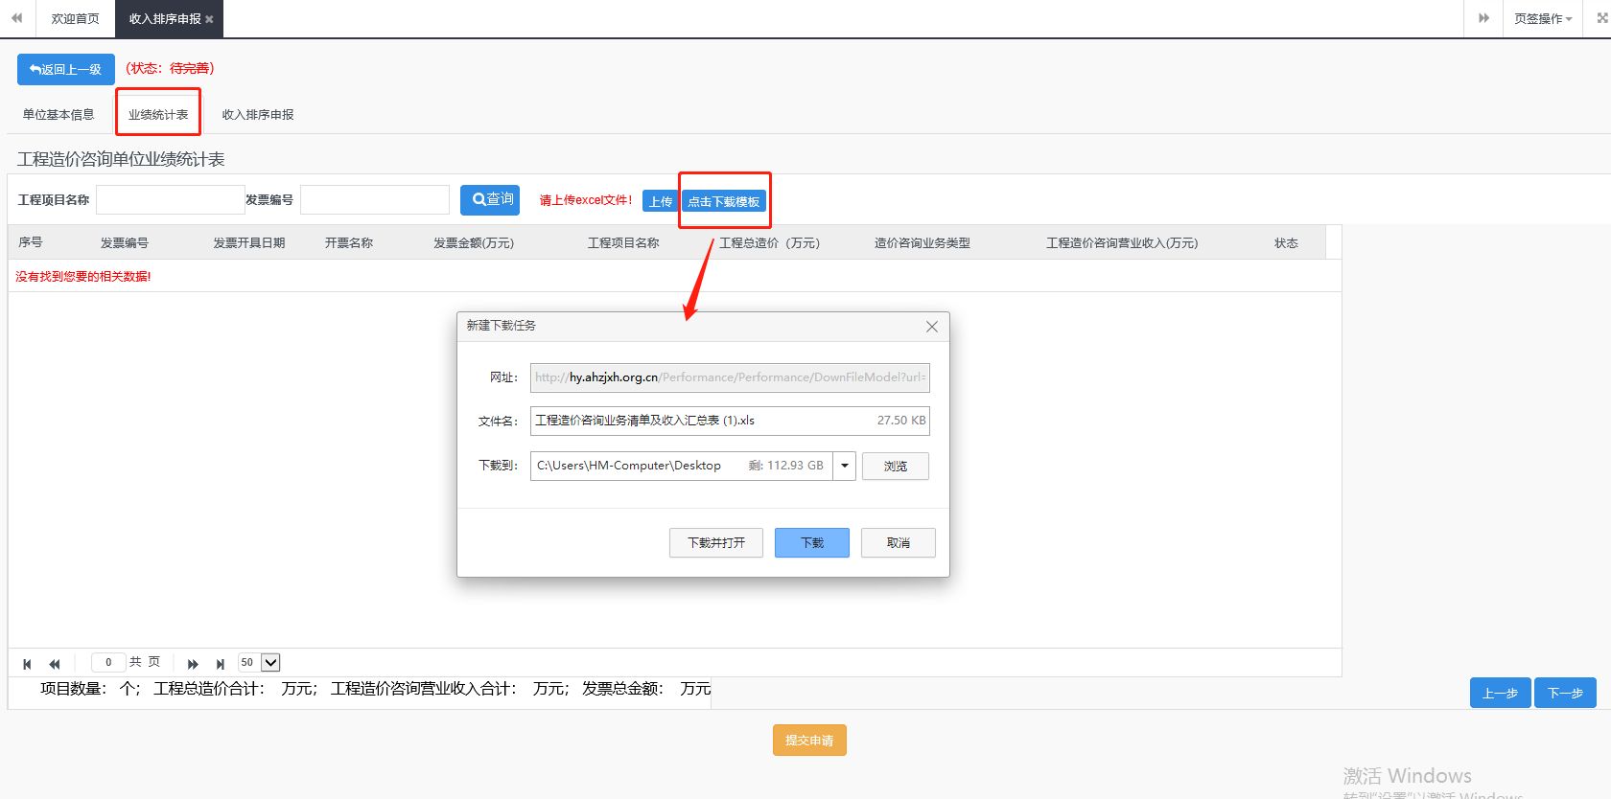
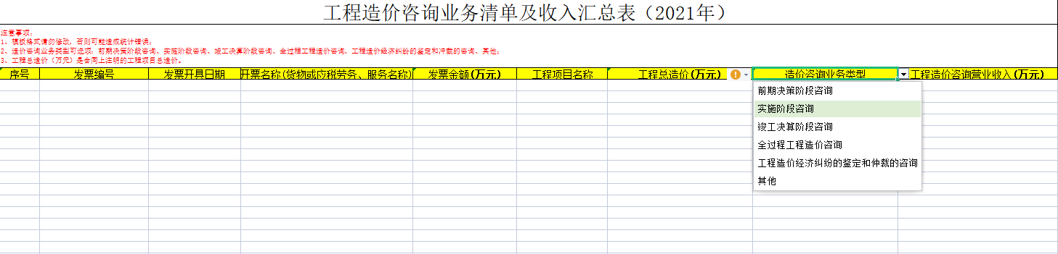
(4)上传录入好的“工程造价咨询业务清单及收入汇总表”，点击【下一步】，进入【收入排序申报】界面，点击【打印申报表】，生成申报表后，点击【打印】。
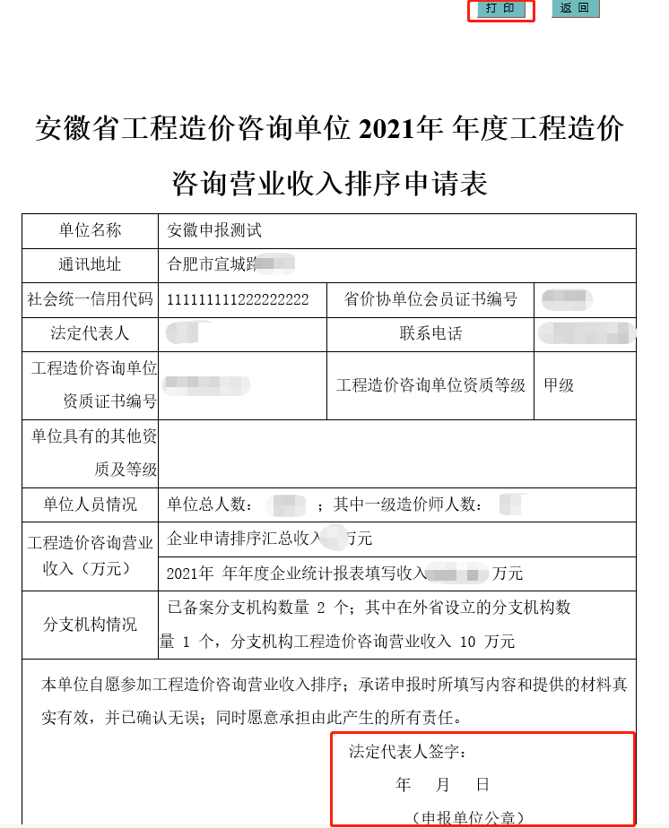
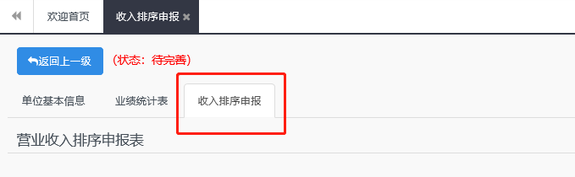
(5) 打印申报表后，由单位法人签字并加盖单位公章，将签章后的申请表扫描后上传（图片格式要求为jpg、png或pdf文件。其中jpg和png格式可在线预览，pdf格式无法预览）。
(6) 上传完成后，点击【提交申请】，申报工作结束，等待审核（企业提交申请后不能撤回，提交前请仔细核对）。单位申报联系人请保持电话畅通，并关注系统审核状态。
7．审核通过或退回。
如排序申请审核通过，将参与当年度业绩排序，请企业等待随机抽查通知；如审核退回，企业可在规定时间内修改后重新申报。

- 《工程造价咨询业务清单及收入汇总表》填写规则
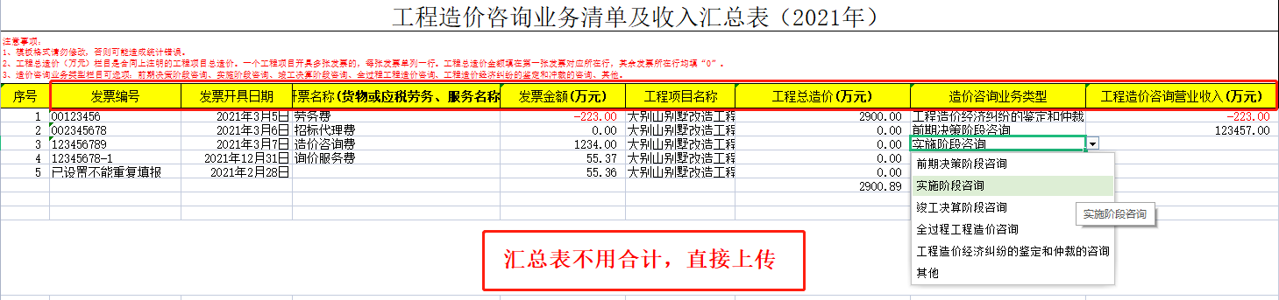
1. 汇总表中所有列均为必填，单元格不得为空。模板内单元格格式请勿修改，否则可能造成统计错误。
2. 汇总表以发票为单位，分行填写：
(1) 一个项目只开具一张发票的，填写在一行；
(2) 一个项目开具多张发票的，每张发票单列一行。工程总造价金额填在第一张发票对应所在行，其余发票所在行填“0”；
(3) 多个项目开具一张发票的，填写在一行。其中，“工程项目名称”栏填写所有项目信息，“工程总造价（万元）”栏填写所有项目总造价的累加金额；
(4) 多个项目开具多张发票的，以发票为单位，按照以上规则分行填写。
3．发票编号为增值税发票右上角NO.后面的八位号码；发票开具日期和开票名称信息填写需与发票信息保持一致。
4．发票开具日期填写示例：2020年8月31日，填写时录入格式为“2020-08-31”或“2020/8/31”。
5．开票名称填写对应增值税发票中“货物或应税劳务、服务名称”所列的内容。
6．发票金额（万元）栏，请填写价税合计金额（含税价），以“万元”为单位。
7．工程项目名称栏，以合同上注明的项目名称为准。
8．工程总造价（万元）栏，以咨询合同注明的工程造价或成果文件中最终确定的工程造价为准，以“万元”为单位填写。
9．造价咨询业务类型可选项：前期决策阶段咨询、实施阶段咨询、竣工决算阶段咨询、全过程工程造价咨询、工程造价经济纠纷的鉴定和仲裁的咨询、其他。
10．工程造价咨询营业收入（万元）栏，请按照发票中能体现工程造价咨询收入的金额如实填写，为价税合计金额（含税价），以“万元”为单位；发票中包含的非工程造价咨询类营业收入，不得填报。发票中能够体现是造价咨询收入的，可不再提供相关证明材料；发票中无法体现是造价咨询业务收入的，企业请整理好工程造价咨询合同、成果文件、财务报表等证明材料备查。

四、排序申报常见问题解答
1．问：工程造价咨询营业收入以什么为依据进行认定？
答：以企业开具的能体现工程造价咨询收入的营业发票为依据来认定，发票的开具日期需在排序年度内（1月1日-12月31日）。
2．问：工程造价咨询收入的日期以什么为依据进行认定？
答：以发票开具的日期为准，不以合同签订时间或造价咨询项目的回款时间为准。
3．问：填写汇总表时“发票金额”为含税金额还是不含税金额？
答：为含税金额，即发票上的价税合计金额。
4．问：一张发票中包含多种业务类型收入，如何认定造价咨询收入？
答：如发票信息中能够区分出造价咨询收入的，以体现的造价咨询收入金额为准，不需再提供相关证明材料；如发票信息中无法区分出造价咨询收入的，企业请如实填写造价咨询的实际收入，并整理好能够证明其造价咨询收入的咨询合同、成果文件、财务报表等证明材料备查。建议财务人员在开具发票时按照业务类型分项注明收入。
5．问：全过程工程咨询业务收入，如何认定？
答：申报排序的全过程工程咨询业务（应包含工程造价咨询业务），其收入以全过程工程咨询业务收入的发票金额来认定。全过程工程咨询业务的认定以合同为依据，企业请整理好全过程工程咨询合同等材料备查。
6．问：分支机构可以单独参加排序吗？
答：企业设立的分支机构，其收入纳入总公司参与排序，不再单独对分支机构进行排序。
7．问：在收入排序申报过程中企业填报出现问题怎么办？
答：请对照申报指南进行填报。如问题无法解决，系统操作问题请拨打技术支持电话：13020187201，或加入QQ群（群号：938139600）。其他问题可联系省价协会员服务部，联系电话：0551-62877649，62875245。

